第4节 蛋白质工程的原理和应用

1．神经科学家设计了一种合成蛋白质LIMK1（结合ATP并磷酸化其靶标的蛋白质），能改善老年认知退化人群的记忆功能。下列叙述不正确的是（ ）
A．设计蛋白质LIMK1时，先设计其基因的碱基序列再推测其功能
B．通过基因定点突变技术可对LIMK1蛋白基因进行碱基的替换
C．设计蛋白质LIMK1利用的技术是蛋白质工程，其可制造新的蛋白质
D．蛋白质的高级结构十分复杂，故蛋白质工程是一项难度很大的工程
2．研究发现，新冠病毒侵入人体细胞的关键是新冠病毒表面的S蛋白中含有的受体结合结构域(RBD)能够和人体细胞上的血管紧张素转化酶2(ACE2)特异性结合，从而侵入人体细胞。科学家利用蛋白质工程技术获得了5种与RBD高亲和的小蛋白，命名为LCB1～LCB5。下列说法错误的是（ ）
A．若LCB1～LCB5的空间结构不同，则其和RBD的亲和力可能不同
B．LCB1～LCB5可能具有和ACE2相似的结构域
C．每种LCB的氨基酸序列只能推测出一种相应的mRNA序列
D．利用蛋白质工程合成LCB1～LCB5的过程遵循中心法则
3．组织型纤溶酶原激活物（t-PA）能激活纤溶酶原转化为纤溶酶，将沉积在血管内外的纤维蛋白溶解，从而保持血管畅通。T-PA进入血浆后大部分与纤溶酶原激活剂抑制物形成复合物，并迅速失去活性。科学家对其进行改造，增加溶栓效能、减少药用剂量和降低副作用等。下列叙述错误的是（ ）
A．改造t-PA可通过改造基因或合成基因来实现
B．改造t-PA的过程不需要构建基因表达载体
C．需根据t-Pa氨基酸序列合成出相应的基因
D．利用蛋白质工程生产的改造t-PA在自然界中不存在
4．天然人白细胞介素-2（IL-2）是一种由133个氨基酸残基组成的多肽，该多肽含有3个半胱氨酸，其中一个半胱氨酸（Cvs125）残基以游离方式存在，另两个（Cys58和Cys105）缩合成活性所必需的二硫键，人们利用定位诱变技术将基因中编码Cvs125的碱基TGT转换成TCT或GCA，使Cvs125转换成丝氨酸或丙氨酸，不仅避免了错误配对发生，而且产生的新IL-2的生物活性不受影响，其热稳定性也得到了明显的改善。下列相关叙述正确的是（ ）
A．天然的IL-2是由白细胞分泌的具有免疫能力的抗体
B．人工改造合成新IL-2，属于蛋白质工程
C．可通过直接改造IL-2的氨基酸成为新IL-2从而改善其稳定性
D．利用定位诱变后的基因表达新IL-2的过程不遵循中心法则
5．在2020年12月的国际蛋白质结构预测竞赛（CASP）上，新一代AlphaFold人工智能系统，基于氨基酸序列，精确地预测了蛋白质的空间结构。其准确性可以与使用冷冻电子显微镜、X射线晶体学等实验技术解析的空间结构相媲美。下列叙述错误的是（ ）
A．蛋白质结构的多样性与氨基酸结构的多样性有关
B．每一种蛋白质都有其独特的空间结构，是表现其生物学活性所必需的
C．此系统或将应用于蛋白质工程，以创造更符合人类需求的蛋白质
D．蛋白质空间结构并不稳定，一旦发生不可逆的改变，便会失去生物学活性
6．苏云金芽孢杆菌中的杀虫晶体蛋白Cry具有杀虫毒性，但Cry蛋白存在杀虫谱窄、毒力有限等问题，制约了其在农业生产中的进一步应用。科学家通过定点突变，将Cry蛋白第168位的组氨酸替换为精氨酸后，Cry蛋白对烟草天蛾的毒性提高了3倍；将Cry蛋白第282位、第283位的丙氨酸和亮氨酸分别替换成甘氨酸和丝氨酸后，Cry蛋白对烟草天蛾的毒性提高了7倍。下列有关叙述错误的是（ ）
A．对Cry蛋白的改造是通过改造Cry蛋白的相关基因来实现的
B．Cry蛋白的毒性提高了3~7倍的原因可能是改变了该蛋白质的空间结构
C．改造Cry蛋白应从Cry蛋白基因的脱氧核苷酸序列出发设计其特有的结构
D．使用蛋白质工程改造Cry蛋白过程中需要使用限制酶和DNA连接酶
7．下列关于蛋白质工程的叙述，正确的是（ ）
A．蛋白质工程应先设计蛋白质的结构后再预期其功能
B．与天然蛋白质合成相比，蛋白质工程不遵循中心法则
C．蛋白质工程能产生出自然界中不曾存在过的新型蛋白质分子
D．对蛋白质的改造是通过直接改造相应的mRNA来实现的
8．人体内的t-PA蛋白能高效降解由血纤维蛋白凝聚而成的血栓，然而，为心梗患者注射大剂量的基因工程t- -PA会诱发颅内出血，其原因是t-PA与血纤维蛋白结合的特异性不高。研究证实，通过某技术，将t-PA第84位的半胱氨酸换成丝氨酸，可制造出性能优异的改良t-PA蛋白，进而显著降低颅内出血。下列叙述错误的是（ ）
A．该技术的关键是了解t-PA蛋白基因的分子结构
B．该技术生产改良t-PA蛋白的过程遵循碱基互补配对原则
C．该技术是蛋白质工程
D．该技术的原理是从预期的蛋白质功能出发最终找到脱氧核苷酸序列的过程
9．如图为蛋白质工程操作的基本思路，请据图回答下列问题。
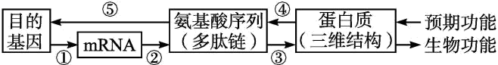
（1）蛋白质工程操作思路的特有过程是 ，代表中心法则内容的过程是 。（填图中序号）
（2）写出图中数字代表的生物学过程的名称或内容。① ；② ；③ 。
（3）从图中可以看出蛋白质工程的基本思路与中心法则方向 。
（4）功能是由其结构决定的，直接决定蛋白质多样性的因素有 ，从根本上说，蛋白质的结构是由 决定的。
（5）根据蛋白质的氨基酸序列推测的mRNA的碱基序列是否唯一? ，为什么 。
（6）将氨基酸合成为多肽链的场所是 。真核细胞中将多肽链转变为具有一定空间结构的蛋白质的场所是 。
（7）蛋白质工程中的目的基因一般通过 获得。

10．新冠病毒通过表面刺突蛋白（S蛋白）的活性域（RBD）与人体细胞表面的ACE2受体相互作用感染细胞。科学家设计了一种自然界中不存在的蛋白质LCB1，可与S蛋白的RBD紧密结合，以干扰新冠病毒的感染。下列叙述不合理的是（ ）
A．生产LCB1用到了基因工程的操作技术
B．可直接从细胞中获取基因用于LCB1的生产
C．LCB1的结构可能与S蛋白的抗体有相似之处
D．S蛋白的RBD结构可以为设计LCB1提供信息
11．新型冠状病毒是一种 RNA 病毒，极易发生变异，其通过表面棘突蛋白（S 蛋白） 的受体结合域（RBD）与人体细胞表面的ACE2受体相互作用而感染人体细胞。科学家设计了一种自然界中不存在的蛋白质LCB1，可与S蛋白RBD紧密结合，以干扰新型冠状病毒的感染。下列有关说法，错误的是（ ）
A．LCB1的作用效应与抗S蛋白抗体类似
B．可用蛋白质工程进行LCB1的生产
C．新型冠状病毒侵入人体后可在内环境中大量增殖
D．易感人群即使注射疫苗也仍然具有被感染的可能
12．玉米中赖氨酸含量比较低的原因是赖氨酸合成过程中的两种关键酶——天冬氨酸激酶和二氢吡啶二羧酸合成酶的活性，受细胞内氨基酸浓度的影响较大。赖氨酸达到一定浓度时会抑制这两种酶的活性。为了提高玉米中的赖氨酸含量，兴趣小组提出的下列方法不可行的是（ ）
A．用紫外线处理玉米愈伤组织，筛选有利突变体
B．将富含赖氨酸的蛋白质编码基因导入玉米细胞
C．通过基因定点突变技术修饰天冬氨酸激酶和二氢吡啶二羧酸合成酶基因的个别碱基
D．利用蛋白质工程直接改造天冬氨酸激酶和二氢吡啶二羧酸合成酶的空间结构
13．嵌合抗原受体T细胞（CAR－T）是癌症治疗的研究热点。其原理是将CAR基因导入T细胞获得嵌合抗原受体T细胞（CAR－T），CAR－T细胞可以表达出特异性更强的癌细胞抗原受体蛋白（CAR）。相比自然状态下的细胞毒性T细胞，CAR－T对肿瘤细胞的杀伤性、靶向性更强。以下图1是治疗流程：
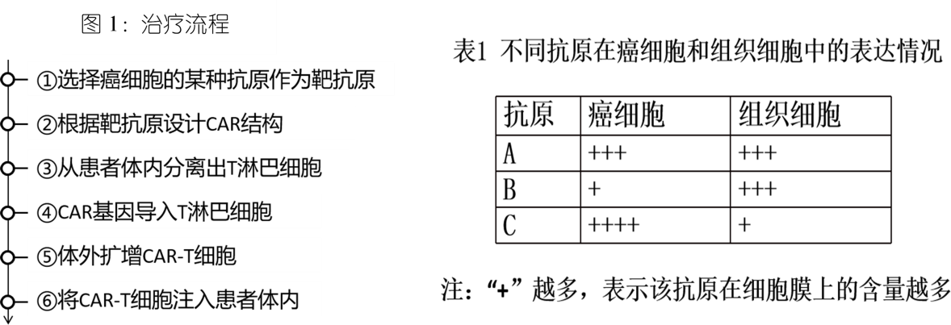
(1)步骤②属于生物工程中的 工程。在选择靶抗原时，需要对抗原在正常组织和癌细胞中的表达情况进行评估。据表1分析，最好根据抗原C设计CAR－T细胞，理由是 。
(2)CAR基因需要连接 序列以驱动转录。在步骤④中，选择动物病毒而不选用噬菌体作为载体的原因是： 。
(3)步骤⑤中，需定期更换培养液，原因是： 。
(4)从免疫排斥反应的角度分析：CAR－T细胞构建过程中，T细胞来源于患者本人，优点是 。
(5)综上所述，为了提高CAR－T细胞对癌症的治疗效果，你认为可以从哪些方面着手？ （答出1条思路即可）。

14．乳酸菌无氧呼吸过程产生的丙酮酸会在LDH酶的催化下产生乳酸，如图所示。由于工业需求，需要利用苯丙酮酸生产①处基团体积更大的苯乳酸。因此科研人员拟改造LDH的结构，使其成为能生产苯乳酸的mLDH。改造思路是改变LDH编码基因的序列，使其编码的蛋白质第52位的酪氨酸替换为亮氨酸，使得活性中心增大，以容纳更大的基团。
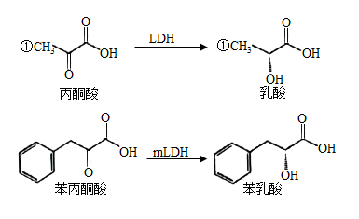
下列说法错误的是（ ）
A．mLDH编码基因原本不存在于自然界中
B．根据mRNA反推的mLDH编码基因只有一种碱基序列
C．应测定改造所得mLDH生产苯乳酸的能力
D．上述改造过程属于蛋白质工程技术
15．抗体酶又称催化抗体，是一类免疫球蛋白，其结构如下图所示，它既具有相应的免疫活性，又能像酶那样催化某种化学反应。下列有关叙述错误的是（ ）
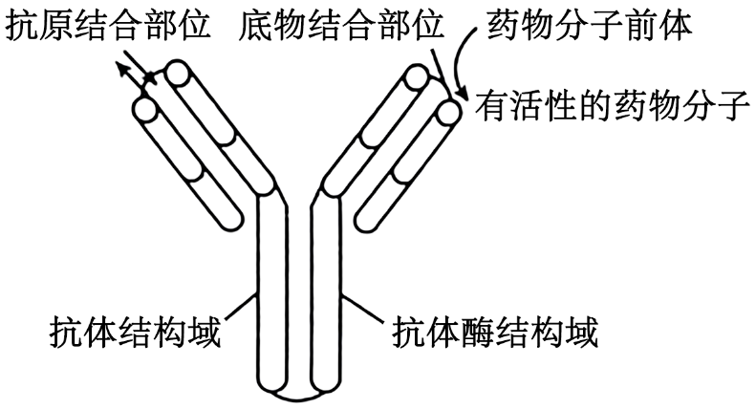
A．抗体酶与抗原、底物的结合均具有专一性的特点
B．抗体酶可使药物的前体物质在肿瘤组织中水解为活性分子，从而起杀伤作用
C．抗体酶能阻止病毒与靶细胞结合的机理可能是选择性地使病毒外壳蛋白发生水解
D．可通过蛋白质工程对特异抗体的抗原结合位点进行空间改造，使其获得催化功能
16．研究表明新冠病毒侵染的关键步骤是病毒表面的S蛋白与人体细胞表面 ACE2特异结合。制备S蛋白的单克隆抗体的流程：将抗原注射到小鼠体内→收集 X细胞与骨髓瘤细胞融合→筛选出杂交瘤细胞→培养获得单克隆抗体。回答下列问题：
(1)上述筛选过程至少需要两次，第一次筛选所用的培养基从用途上分类，属于 培养基，第二次筛选中筛选出 。
(2)随着科技的发展，利用蛋白质工程制备S蛋白的抗体S成为可能。首先利用抗体S中的氨基酸序列逆推出抗体基因S中的核苷酸序列，其运用的原理有 ，然后人工合成抗体基因 S。但不能直接将抗体基因S注入受体菌中来生产抗体S，其原因是 。
(3)抗体S在新冠疫情防治过程中将获得广泛应用，包括 （答2点）。
(4)科学家还通过纳米脂质颗粒LNP 使S蛋白的mRNA疫苗在体内以非侵入性方式进行靶向呈递抗原，过程如图所示。
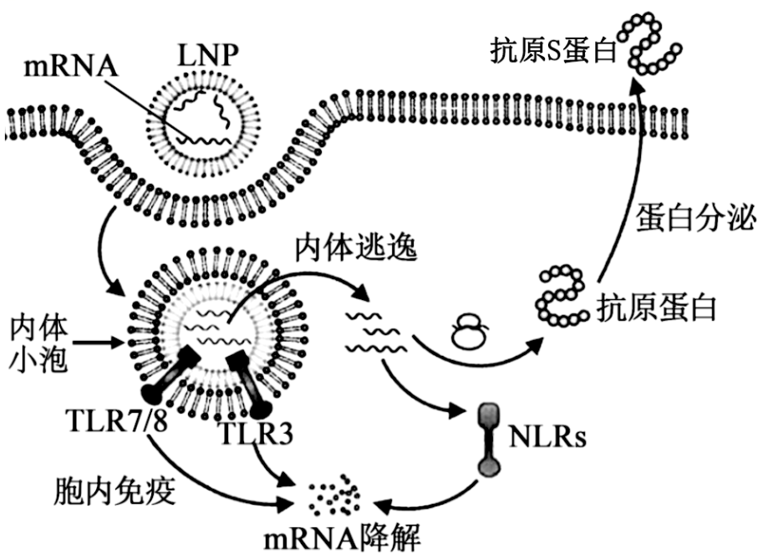
①图中编码新冠病毒抗原S蛋白的mRNA封装在LNP中进入细胞，若内体小泡中的 mRNA未实现逃逸，则会被 识别，使该外来 mRNA 降解；若逃逸成功也需逃避 识别，以免被降解。
②与DNA疫苗相比，mRNA 疫苗的安全性更有优势，这是因为 mRNA疫苗不会进入 内，减少了整合到宿主细胞基因组中的风险。与灭活病毒疫苗相比，RNA疫苗的优点有 （答2点）。

